# Самостоятельная работа №5 “Операторы цикла. Операторы перехода”

## Задача 1

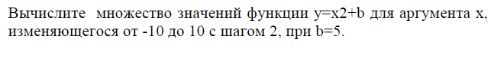

## Математическая модель

y=2\*x+5;

## Список идентификаторов

|  |  |  |
| --- | --- | --- |
| Имя переменной | Тип данных | Смысловое обозначение |
| x | Int | Аргумент функции |
| y | Int | Значение функции |

## Код программы

#include<stdio.h>

#include<math.h>

#include<locale.h>

void main() {

char \*locale = setlocale(LC\_ALL, "");

int y;

for (int x=-10; x<=10; x=x+2) {

y=2\*x+5;

printf("x= %d, y= %d\n", x, y);

}

getch();

}

## Результат выполненной работы

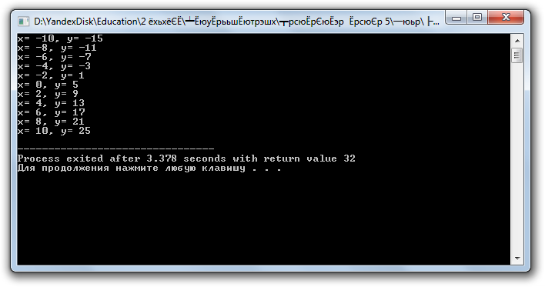

## Задача 2

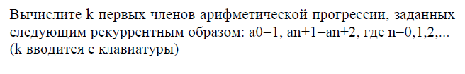

## Математическая модель

a=a+2;

## Список идентификаторов

|  |  |  |
| --- | --- | --- |
| Имя переменной | Тип данных | Смысловое обозначение |
| k | Int | Количество первых членов прогрессии |
| a | Int | Член прогрессии |
| i | Int | Параметр цикла |

## Код программы

#include<stdio.h>

#include<locale.h>

void main() {

char \*locale = setlocale(LC\_ALL, "");

int i, k,a=1;

printf("Введите k: "); scanf("%d",&k);

for (i; i<k; i++) {

a=a+2;

}

printf ("a%d=%d;\n", i,a);

getch();

}

## Результат выполненной работы

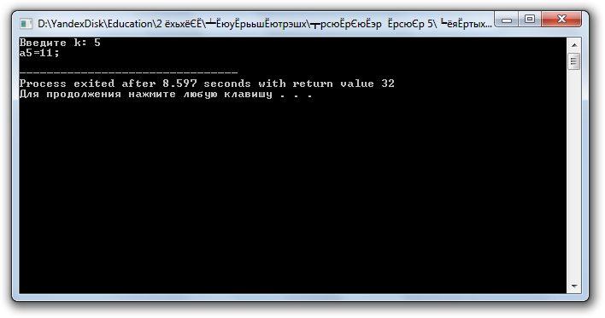

## Задача 3

D:\YandexDisk\Скриншоты\2018-03-08_23-00-11.png

## Математическая модель

S=s\*k;

## Список идентификаторов

|  |  |  |
| --- | --- | --- |
| Имя переменной | Тип данных | Смысловое обозначение |
| n | Int | Вводимое с клавиатуры число |
| k | Int | Параметр цикла |
| s | Long Int | Значение факториала |

## Код программы

#include<stdio.h>

#include<locale.h>

void main() {

char \*locale = setlocale(LC\_ALL, "");

long int s=1;

int n, k=1;

printf("Вычисление n!\nВведите n: ");

scanf("%d", &n);

while (k<n) {

k++;

s\*=k;

}

printf("%d! = %d\n",n, s);

getch();

}

## Результат выполненной работы

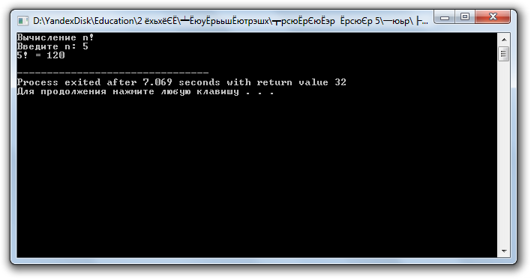

## Задача 4

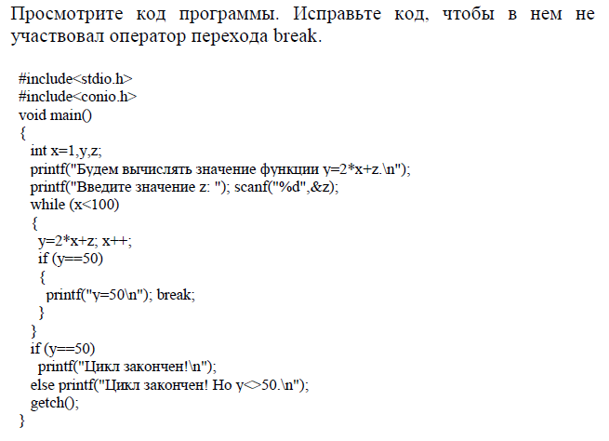

## Математическая модель

y=2\*x+z

## Список идентификаторов

|  |  |  |
| --- | --- | --- |
| Имя переменной | Тип данных | Смысловое обозначение |
| x | Int | Аргумент функции |
| y | Int | Значение функции |
| z | Int | Часть функции |

## Код программы

#include<stdio.h>

#include<locale.h>

void main() {

char \*locale = setlocale(LC\_ALL, "");

int x=1,y,z;

printf("Будем вычислять значение функции y=2\*x+z.\n");

printf("Введите значение z: ");

scanf("%d",&z);

while ((x<100) && (y!=50)) {

y=2\*x+z; x++;

if (y==50) {

printf("y=50\n");

}

}

if (y==50)

printf("Цикл закончен!\n");

else printf("Цикл закончен! Но y<>50.\n");

getch();

}

## Результат выполненной работы

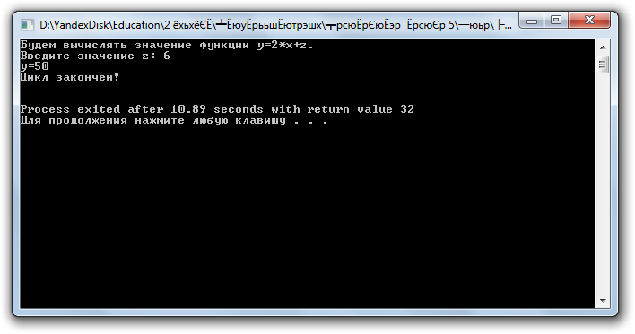

## Задача 5

|  |
| --- |
| Определите, существует ли такая четвѐрка последовательных натуральных чисел, сумма квадратов которых равна сумме квадратов трѐх следующих натуральных чисел. |

## Математическая модель

((i\*i+(i+1)\*(i+1)+(i+2)\*(i+2)+(i+3)\*(i+3))!=((i+4)\*(i+4)+(i+5)\*(i+5)+(i+6)\*(i+6)))

## Список идентификаторов

|  |  |  |
| --- | --- | --- |
| Имя переменной | Тип данных | Смысловое обозначение |
| i | Long int | Число, возводимое в квадрат для проверки неравенства |

## Код программы

#include<stdio.h>

#include<locale.h>

int main() {

char \*locale = setlocale(LC\_ALL, "");

long int i=1;

while ((i\*i+(i+1)\*(i+1)+(i+2)\*(i+2)+(i+3)\*(i+3))!=((i+4)\*(i+4)+(i+5)\*(i+5)+(i+6)\*(i+6))) {

i++;

}

printf ("Такая четверка есть: %d,%d,%d,%d", i,i+1,i+2,i+3,i+4);

getch();

}

## Результат выполненной работы

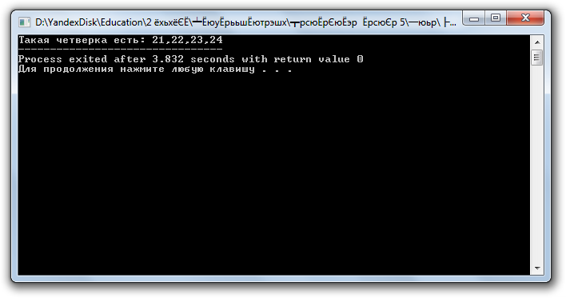

## Задача 6

|  |
| --- |
| Присвойте логической переменной P значение 1, если целое n  (n>1) является простым числом, и значение 0 - в противном случае. |

## Математическая модель

Если (n>=1), то P=1;

## Список идентификаторов

|  |  |  |
| --- | --- | --- |
| Имя переменной | Тип данных | Смысловое обозначение |
| P | bool | Логическая переменная для проверки неравенства |
| n | int | Вводимое с клавиатуры число |

## Код программы

#include<stdio.h>

#include<math.h>

#include <stdbool.h>

#include<locale.h>

void main() { //Решал задачи заранее, а оформлением занимался второпях перед сроком закрытия, из-за чего просто забыл скопировать код в документ :C

char \*locale = setlocale(LC\_ALL, "");

bool P;

float n;

printf("Введите n: "); scanf("%f", &n);

if (n>=1) {

P=1;

}

else {

P=0;

}

printf("P=%d", P);

getch(0);

}

## Результат выполненной работы

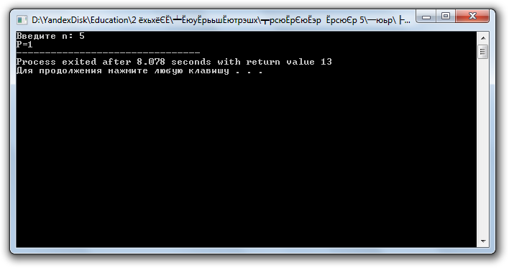

## Задача 7

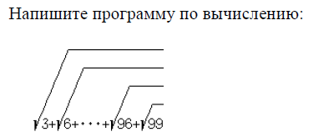

## Математическая модель

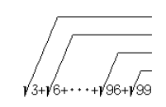

## Список идентификаторов

|  |  |  |
| --- | --- | --- |
| Имя переменной | Тип данных | Смысловое обозначение |
| x | float | Значение выражения |
| i | int | Параметр цикла |

## Код программы

#include<stdio.h>

#include<math.h>

#include<locale.h>

void main() {

char \*locale = setlocale(LC\_ALL, "");

float x=sqrt(99);

for (int i=96; i>=3; i=i-3) {

x=sqrt(i+x);

}

printf("Ответ: %f",x);

getch();

}

## Результат выполненной работы

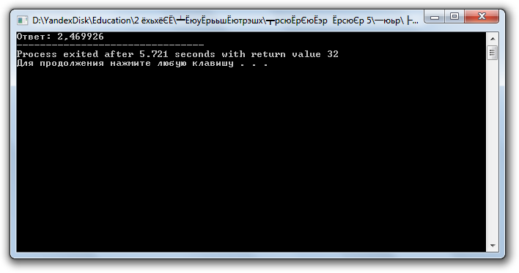

## Задача 8

|  |
| --- |
| Найдите первое число Фибоначчи, большее заданного m, m>1. |

## Математическая модель

f=f1+f2

## Список идентификаторов

|  |  |  |
| --- | --- | --- |
| Имя переменной | Тип данных | Смысловое обозначение |
| f | Long int | Число Фибоначчи |
| f1 | Long int | Число Фибоначчи, идущее перед f |
| f2 | Long int | Число Фибоначчи, идущее перед f |
| m | Int | Число, вводимое с клавиатуры |

## Код программы

#include<stdio.h>

#include<locale.h>

void main() {

char \*locale = setlocale(LC\_ALL, "");

long int f1=1,f2=1,f;

int m;

printf("Введите m: "); scanf("%d", &m);

while (f<=m) {

f=f1+f2;

f1=f2;

f2=f;

}

printf("Первое число Фибоначчи после m: %d",f);

getch();

}

## Результат выполненной работы

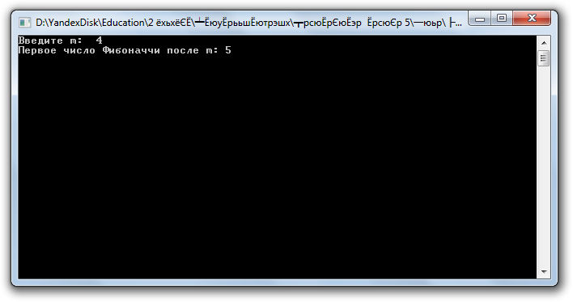

## Задача 9

|  |
| --- |
| Определите, в каких двузначных числах удвоенная сумма цифр равна их произведению? |

## Математическая модель

(2\*(i%10+i/10) == (i%10)\*(i/10))

## Список идентификаторов

|  |  |  |
| --- | --- | --- |
| Имя переменной | Тип данных | Смысловое обозначение |
| i | int | Двузначное число, вводимое с клавиатуры |

## Код программы

#include<stdio.h>

#include<locale.h>

void main() {

char \*locale = setlocale(LC\_ALL, "");

int i=10;

printf ("Удвоенная сумма цифр равна их произведению в двузначных числах:\n");

for (i; i<100; i++) {

if (2\*(i%10+i/10) == (i%10)\*(i/10)) {

printf ("%d;\n", i);

}

}

getch();

}

## Результат выполненной работы

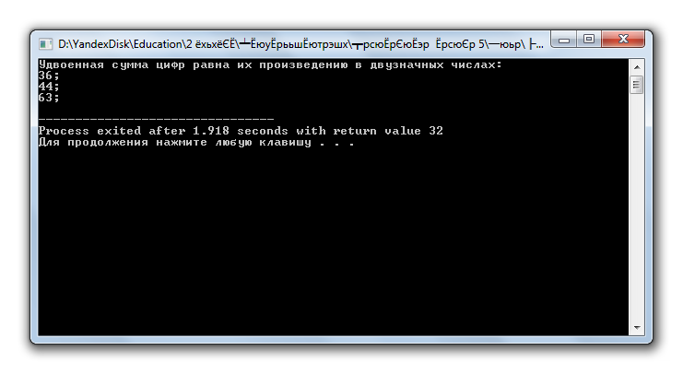

## Задача 10

|  |
| --- |
| Дано натуральное k. Напечатайте k-ю цифру последовательности 149162536..., в которой выписаны подряд квадраты всех натуральных чисел. |

## Математическая модель

b=i\*i;

n=n\*10;

s=s+c;

и т.п.

## Список идентификаторов

|  |  |  |
| --- | --- | --- |
| Имя переменной | Тип данных | Смысловое обозначение |
| b | Int | Квадраты чисел в последовательности |
| i | Int | Порядковый номер квадратов |
| k | Int | Число, вводимое с клавиатуры |
| n | Int | Переменная для подсчета цифр |
| с | Int | Счетчик цифр |
| s | Int | Параметр цикла |

## Код программы

#include<stdio.h>

#include<locale.h>

void main() {

char \*locale = setlocale(LC\_ALL, "");

int k,b,n=10,i=0,c=1,s=0,a;

printf ("Введите k: "); scanf("%d",&k);

printf ("Набор квадратов до нужной цифры: ");

while (s<k) {

i++;

b=i\*i;

while (b/n!=0) {

n=n\*10;

c++;

}

s=s+c;

printf("%d",b);

}

printf("\n");

s=s-c;

n=n/10;

while (s!=k) {

a=(b/n)%10;

n=n/10;

s++;

}

printf("Нужная цифра: %d",a);

getch();

}

## Результат выполненной работы

